Puerta de Acero

Usuarios

Version 1.1

Revision History

|  |  |  |  |
| --- | --- | --- | --- |
| **Date** | **Version** | **Description** | **Author** |
| 11/Febrero/19 | 1.0 | Caso de uso: Usuarios | Luis García |
| 14/Mayo/19 | 1.1 | Caso de uso: Usuarios | Luis García |
|  |  |  |  |
|  |  |  |  |

Table of Contents

1. Use-Case Name 3

1.1 Brief Description 3

2. Flow of Events 3

2.1 Basic Flow 3

2.2 Alternative Flows 3

2.2.1 < First Alternative Flow > 3

2.2.2 < Second Alternative Flow > 3

3. Special Requirements 3

3.1 < First Special Requirement > 3

4. Preconditions 3

4.1 < Precondition One > 3

5. Postconditions 3

5.1 < Postcondition One > 3

6. Extension Points 3

6.1 <Name of Extension Point> 3

Login

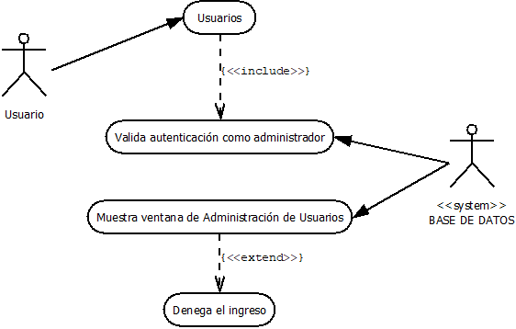

# Use-Case Name

## Brief Description

Opción en el menu que lleva a la pantalla de administración de usuarios

# Flow of Events

## Basic Flow

Al iniciar la aplicación, una vez logeados correctamente, además de ser usuario administrador, deberá aparecer una opción en el menu con la opción usuarios, la cual llevará a la Ventana de administración de usuarios.

## Alternative Flows

Al iniciar la aplicación, una vez logeados correctamente, si el usuario no es administrador, no deberá aparecer la opción “Usuarios”

# Special Requirements

## Estar autenticado correctamente en el Sistema.

Para que la opción “Usuarios” aparezca, el usuario deberá de ser usuario administrador

# Preconditions

## Estar autenticado, además ser usuario administrador.

# Postconditions

## < Postcondition One >

# Extension Points

## <Name of Extension Point>